黃區:勿填

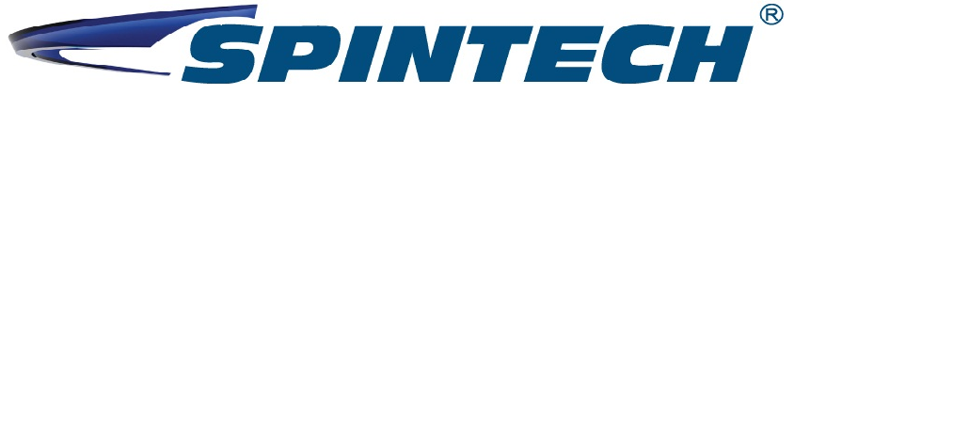

**第一屆旭泰科技論文獎**

**高速主軸借用申請表**

**申請日期: 年 月 日**

|  |  |  |  |  |  |  |
| --- | --- | --- | --- | --- | --- | --- |
| 主軸名稱 |  | | | | 借用序號: | |
| 申請條件 | □借用 | | | | | |
| □免費借用(序號前10台)  □ | | 台。  台。 | | | |
| 申請人 | (限以教師名義) | | | | | |
| 任職單位  學校科系(所) | 職稱: □教授 □副教授 □助理教授  □行政職: | | | | | |
| 曾參加論文獎 | 有無得獎項 □有 □無  名稱: | | | | | |
| 專長領域 |  | | | | | |
| 通訊資料 | 電話 |  | | 手機 | |  |
| E-Mail |  | | 傳真 | |  |
| 地址 |  | | | | |
| 身份文件證明 | (任職單位之教師證明) | | | | | |

|  |  |
| --- | --- |
| 概念方向  (借用目的) |  |
| 交機日期  (寄出日) | 年 月 日 時 分  寄貨人: |
| 歸還日期 | 年 月 日 時 分  歸還人:  □若因故中途歸還，而未能參加競賽，則**應支付租金每月1000元**  □歸還後不再續借 |
| □**本人及參賽團隊同意遵守中華民國法令及貴公司相關活動規定，如有資料提供不實，願自動放棄資格，並無條件將機台歸還旭泰精密機械股份公司。**  □**本人提供予貴公司係屬未公開發表之作品，如有不實、違法或違反著作權相關規定，同意主辦單位取消參賽資格或自負法律責任。**  □**本人如有操作不當致機台損壞，或有遺失情事，願照原價賠償旭泰公司。**  □**本人借用旭泰公司之機台，應以參加第一屆論文獎活動為主要目的，未經主辦單位同意，不得再出借他人使用，並應盡善良保管人之責任。**  **借用人簽名** | |
| **文件審查** | **(中興大學) □可行 □不可行** |
| **資格審查** | **(管理部) □符合 □不相符** |
| **總經理同意** |  |
| **機台控管** | **(業務部)** |
| **組裝出貨** | **(廠務部/資材部)** |
| 第一屆旭泰科技論文獎 高速主軸借用辦法   1. 申請時間   民國104年02月01日起至104年06月30日止。委辦窗口:中興大學 機械系   1. 機台型號   **高速主軸**  **免費借用:限量10支。**   1. 申請人資格   中華民國境內各大專院校之教師(具助理教授以上資格)均可。  每組最多以**借用1台**為限。   1. 申請應備文件(資料不齊全恕無法辦理) 2. 借用申請表(教師證)。 3. 轉借、遺失、不當操作損害賠償同意書。 4. 前10台採免費出借提供，惟需提供押金保證。 5. **押金5000元**。若於申請時間內有中途歸還，按月比例作抵銷租金之用。 6. 注意事項 7. 申請時間後因故歸還機台者，恕不退還押金。押金於活動結束後，辦理機台歸還即予退還(不含利息)。 8. 遺失、不當操作致損害者，須照原價賠償。無故轉借則應賠償5000元。 9. 正常使用情形下，本公司負維修檢查之責任，惟需由借用單位自行交付本公司檢修。本公司不提供軟體、圖面或其他不必要之協助。 10. 借用/租用設備不得再轉借他人使用，違者視同原價購買。 11. 其他未盡事宜，依旭泰精密機械股份有限公司最後決議為主。 | |

**第一屆旭泰科技論文獎**

**轉借、遺失、不當操作損害賠償同意書**

借用序號:

本人 向貴單位借用之 高速主軸 乙支，係為參加第1屆旭泰科技論文獎比賽，僅限作創意開發用途，不得隨意拆解、轉借他人使用或以外力破壞原機結構，若有發生轉借、遺失或有不當操作情事致機台損壞，同意依照該機型原價無條件購買或賠償。

此致

旭泰精密機械股份有限公司

立同意書人:

身份證字號:

地址:

聯絡電話:

中華民國 年 月 日